Bài tập tuần 3
Phương pháp đệ quy và chia để trị


Nhóm 11
- Nguyễn Thị Huệ (17-01-1990)
- Nguyễn Thu Hương
- Dương Thị Lan
- Phạm Thị Hương

Nội dung bài làm:

Bài 1
202.
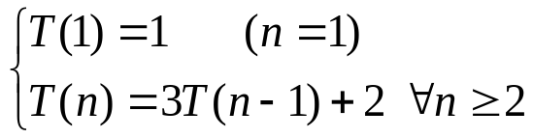
CM: 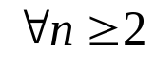. Ta có
T(n) = 3T(n – 1)+2 = 3( 3T(n – 2)+ 2 )+ 2 = 3²T( n – 2)+ 2.3 +2
= 3²(3T(n – 3)+2) + 2.3 + 2 = 3³T(n – 3) + 2.3² + 2.3 + 2
=….= 3^{n-1}T(1)+2( 3^{n-2} + 3^{n-3} +… + 3² + 3 + 1)
= 3^{n-1} + 3^{n-1} – 1 = 2.3^{n-1} – 1.
Suy ra T(n) = O(3^{n})
203.
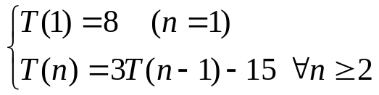
CM: 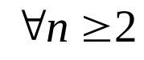. Ta có
T(n) = 3T(n – 1 )-15 = 3(3T(n – 2 ) – 15 ) – 15
= 3²(3T(n – 3 ) – 15 ) – 15.3 – 15
=…
= 3^{n-1}T(1)–15(3^{n-2}+3^{n-3}+….+3²+3+1) = 8.3^{n-1} –15/2. (3^{n-1}–1)
=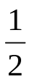 (3^{n-1} + 15)
Suy ra T(n) = O(3^{n})
204.
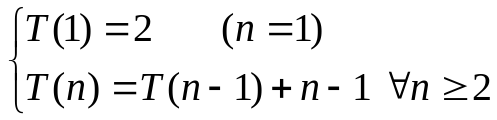
CM: Ta có
T(n) = T(n-1) + (n-1) = T(n-2) + (n –2) + (n – 1)
=…= T(1)+ (1+2+3 +…+ (n–2) + (n–1)).
= 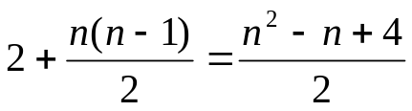
Vậy suy ra T(n) = O(n²)
205.
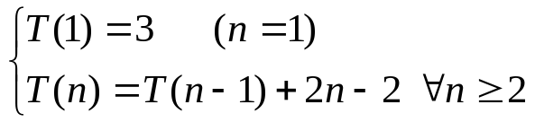
CM: 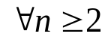 Ta có
T(n) = T(n–1) + 2(n –1) = T(n –2) + 2(n – 2 )+2(n – 1 )
=…=T(1) + 2.(2 + 3+…+ (n – 2 ) + (n – 1 ) )
= 1 + 2(1 + 2 +3+…+(n – 2 )+(n – 1)) = 1 + n(n – 1) = n² – n + 1
Vậy suy ra T(n) = O(n²).
206.
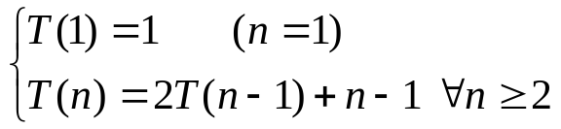
CM: Ta có
T(n) = 2T(n – 1 )+n – 1 = 2²T(n – 2 )+ 2.n+ n – 2.2 – 1
= 2³T(n – 3 ) + (2²n + 2.n + n) – (2².3 + 2.2 + 1)
= 2⁴T( n – 4 ) +(2³.n + 2².n + 2.n + n) – (2³.4 + 2².3 + 2.2 + 1)
= … = 2^{n-1}T(1)+ n (2^{n-2} + 2^{n-3}+… +2³+2² + 2 + 1 ) – ( (n – 1 ).2^{n-2} +(n – 2 ).2^{n-3}+…+3.2² +2.2 +1)
Chứng minh (*)
Ta có (x^{n-1}+ x^{n-2}+… + x²+ x+1)=(1- x ^{n})/( 1 – x )
Đạo hàm hai vế:
( n-1 )x^{n-2}+( n-2 )x^{n-3}+…+2x+1=[-n.x^{n-1}.(1-x)+(1-x^{n} )]/(1-x )²
Thay x=2 ta được;
(n-1)2^{n-2}+(n-2).2^{n-3}+…+2.2+1=n.2^{n-1}+(1-2^{n})
Do đó
-[(n-1)2^{n-2}+(n-2).2^{n-3}+…+2.2+1]= -n.2^{n-1}+2^{n} -1 (*)
Thay (*) vào trên ta thu được kết quả đó.
T(n) = 2T(n – 1 )+n – 1
= 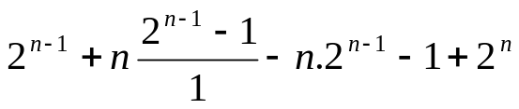(vì (*))
=2^{n} + 2^{n-1} – n + 1= 3.2^{n-1} – n – 1 .
Vậy suy ra T(n) = O(2^{n})
207.
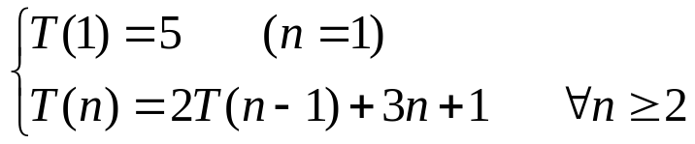
CM: Ta có
T(n) = 2T.(n – 1 ) + 3n + 1=2.T(n – 1 ) + 3(n – 1 ) + 4
= 2²T (n – 2 ) + 2.3(n – 2 ) + 2.4 + 3(n – 1 ) + 4
=2³T(n – 3) + 2²3(n–3) + 2².4 + 2.3(n– 2) + 2.4 +3(n– 1) +4
=2^{3 .}T(n –3)+ 3[(2²(n– 3) + 2.(n –2) +(n–1)] + 4.(2² + 2 + 1)
=…
=2^{n-1} T(1)+ 3( 2^{n-2}.1 + 2^{n-3}.2 +…+ 2²(n – 3)+2(n –2)+(n –1)) + 4(2^{n-2} + 2^{n-3} +…+ 2² + 2+1)
Chứng minh (*)
Ta có
3(2^{n-2}.1+2^{n-3}.2+…+2²(n-3)+2(n-2)+(n-1))
=3.2^{n} 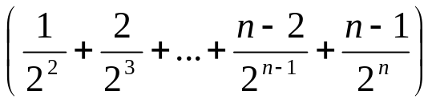
Xét 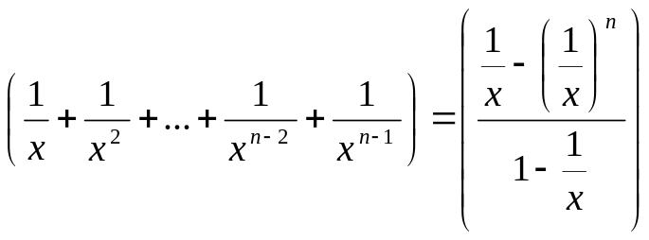
Đạo hàm 2 vế ta được: 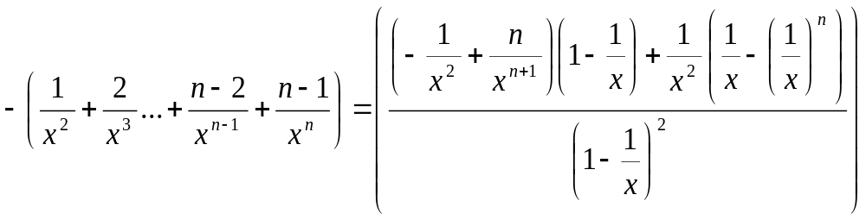
Thay x=2 vào 2 vế của đẳng thức :
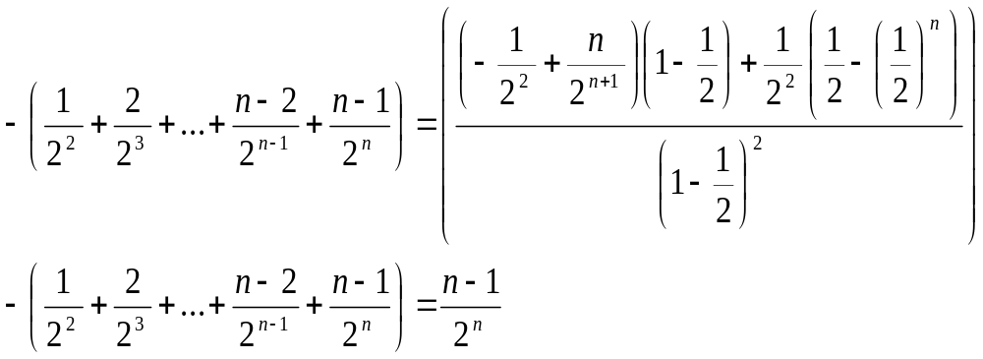
Suy ra
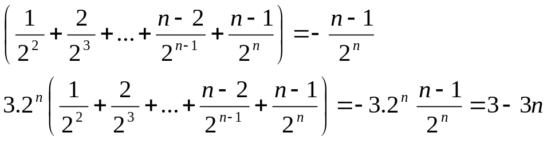
T(n) = 2T.(n – 1 ) + 3n + 1
=5.2^{n-1}+3.2^{n}.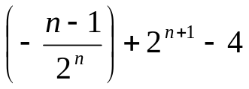= 9.2^{n-1} – 3n – 1

Vậy suy ra T(n) = O(2^{n})
208.
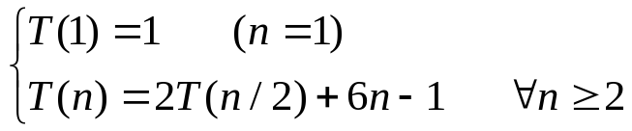 n là lũy thừa của 2
CM: là lũy thừa của 2. Ta có
T(n) = 2T(n/2)+ 6n – 1 =2T(n/2)+12.n/2 – 1
= 2²T(n/2²)+2.12.n/4 – 2 +6n – 1 =2²T(n/2²)+2.6n – 2 – 1
=…
=2^{k.}T(n/2^{k})+k.6n –( 2^{k-1}+2^{k-2}+…+2+1)=2^{k.}T(n/2^{k})+k.6n–2^{k}+1
Đặt 2^{k} = n. suy ra k=log n
Do đó: T(n) = n.T(1) + 6n.log n – n+1= 6nlog n +1
Suy ra T(n)=O(nlog n)

209.
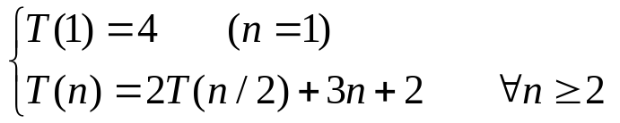 n là lũy thừa của 2
CM: là lũy thừa của 2. Ta có
T(n)=2T(n/2) + 3n + 2=2.2.T(n/2²) + 2.3n/2 + 2.2 + 3n + 2
=2²T(n/2²) + 2.3n + 2² + 2
=…
= 2^{k}T(n/2^{k}) + k.3n + 2^{k} + 2^{k-1} +…+ 2² + 2
=2^{k}T(n/2^{k}) + k.3n + 2.(2^{k} – 1)
Đặt 2^{k} = n =>k=log n
T(n) = n.T(1) + 3nlog n + 2(n – 1 ) = 3nlog n + 6n-2
Suy ra T(n)=O(nlog n)
210.
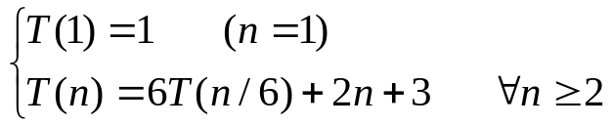 n là lũy thừa của 6
CM: là lũy thừa của 6. Ta có
T(n) = 6T(n/6) + 2n + 3 = 6²T(n/6²) + 2.2n + 3.6 + 3
= ….= 6^{k}T(n/6^{k}) + k.2n + 3(6^{k-1} + 6^{k-2} +…+ 6 + 1)
= 6^{k}T(n/6^{k}) + k.2n + 3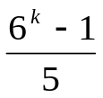
Đặt 6^{k}= n.=>k=log₆ n được
T(n)= n.T(1) + log₆ n . 2n+3/5.(n – 1 )= 2n.log₆ n + 8n/5 – 3/5.
Vậy suy ra T(n)=O(nlog₆ n)
211.
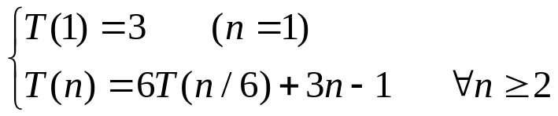 n là lũy thừa của 6
CM: là lũy thừa của 6. Ta có
T(n)= 6T(n/6) + 3n – 1=6²T(n/6²) + 6.3n/6 – 6 + 3n – 1
=6²T(n/6²) + 3n + 3n – 6 – 1
=…
=6^{k}T(n/6^{k}) + k.3n – (6^{k-1} + 6^{k-2} +…+ 6² + 6 +1)
=6^{k}T(n/6^{k})+k.3n – 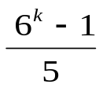
Đặt 6^{k} = n => k=log₆ n. Ta có :
T(n) = n T(1) + 3n.log₆ n – 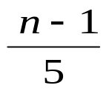= 3n log₆ n +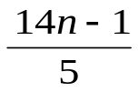.
Vậy suy ra T(n)=O(nlog₆ n)
212.
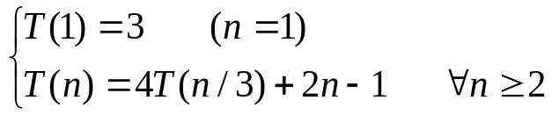 n là lũy thừa của 3
CM: là lũy thừa của 3 Ta có
T(n)=4T(n/3) + 2n – 1 =4²T(n/3²) +2.4n/3 – 4 +2n – 1
=4²T(n/3²) + 2.n( 4/3+1) – (4+1)
=…=4^{k}T(n/3^{k}) +2n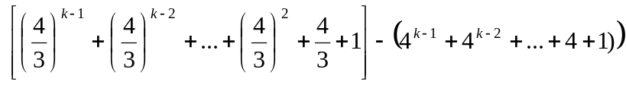
=4^{k} T(n/3^{k}) + 2n.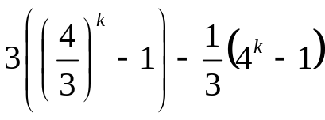
=4^{k} T(n/3^{k}) + 6n.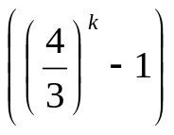-1/3.(4^{k} – 1 )
Đặt 3^{k}=n => k=log₃ n
Thay vào ta được:
T(n) = 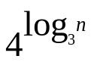 .T(1)+6n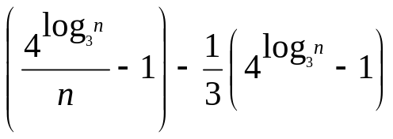= 3.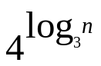 +6.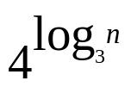- 6n - .+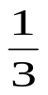 = 26/3. 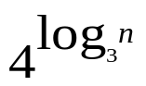 - 6n+
Vậy suy ra T(n)=O().
213.
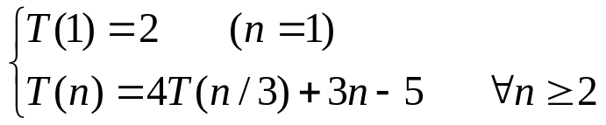 n là lũy thừa của 3
CM: là lũy thừa của 3 Ta có
T(n)=4T(n/3)+3n – 5 = 4²T(n/3²)+3.4n/3 – 4.5+3n – 5
=4²T(n/3²) + 3.n(4/3 + 1) – 5.(4 + 1)
=…=4^{k}T(n/3^{k})+3n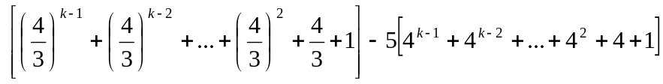
= 4^{k}T(n/3^{k})+3n.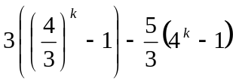= 4^{k}T(n/3^{k})+9n.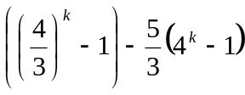
Đặt 3^{k}=n => k=log₃ n
Thay vào ta được:
T(n) = .T(1)+9n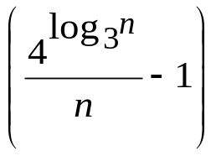 - 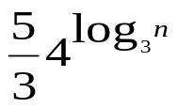+5/3.
=2. +9. - 9n- 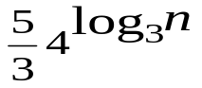+5/3
= 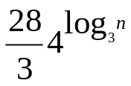- 9n + 5/3.
Vậy suy ra T(n)=O(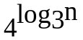).

214.
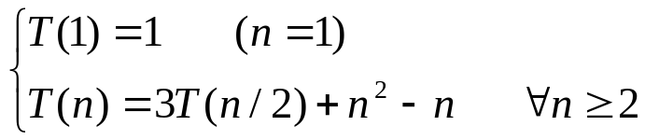 n là lũy thừa của 2
CM: là lũy thừa của 2 Ta có
T(n)= 3T(n/2) + n² – n = 3²T(n/2²)+ n²/2² – n/2+ n² – n
=3² T(n/2²) + n² (1/4+1) – n (1/2+1)
=
.
.
=3^{k}T(n/2^{k})+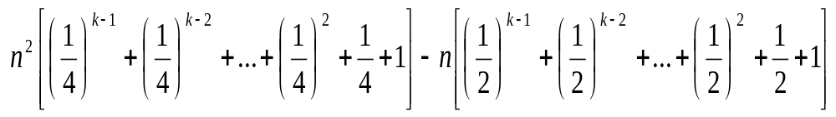
=3^{k}T(n/2^{k})+ 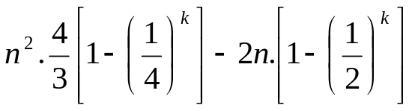
Đặt 2^{k}=n => k=log n
Thay vào ta được:
T(n) = 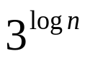 .T(1)+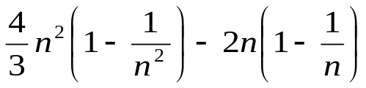= 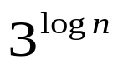 +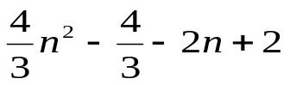
= +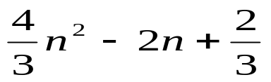
Vậy suy ra T(n)=O(n²).

215.
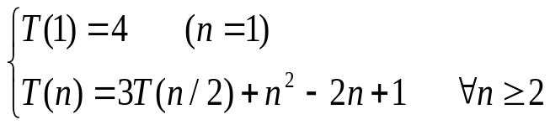 n là lũy thừa của 2
CM: là lũy thừa của 2 Ta có
T(n) =3.T(n/2)+n² – 2n+1=3²T(n/2²)+n^{2.}3/4 – 2n.3/2+1+n² – 2+1
=3²T(n/2²)+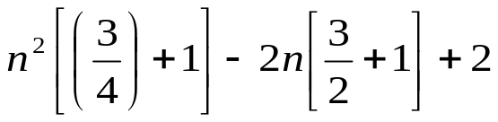
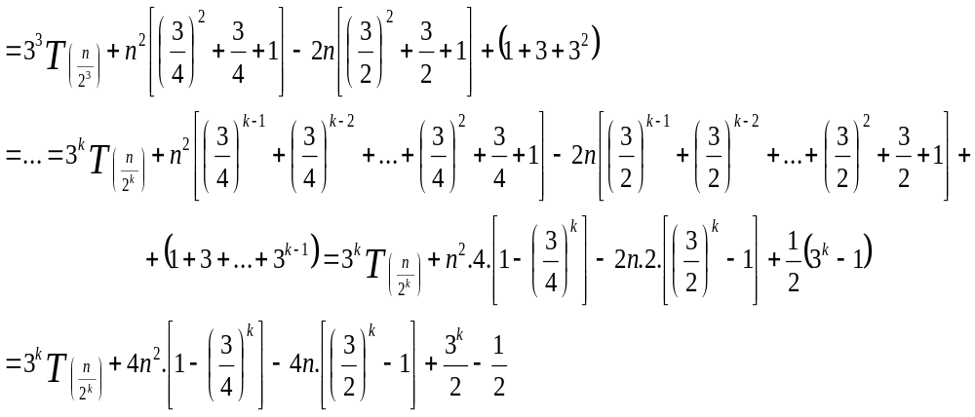Đặt 2^{k} = n nên =>k=log n
Thay vào trên ta được:
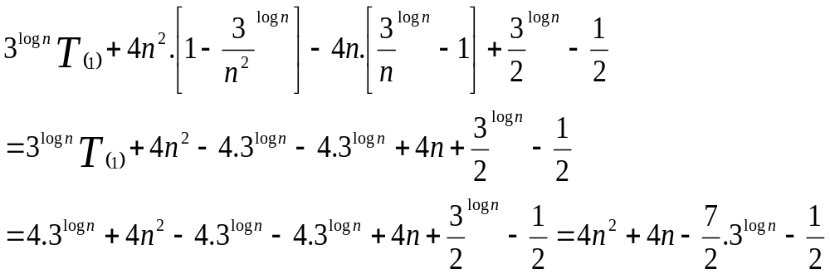
Vậy suy ra T(n)=O(n²)
216.
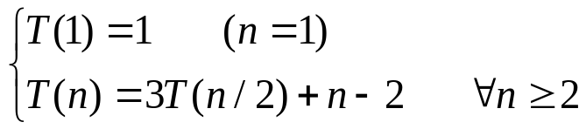 n là lũy thừa của 2
CM: là lũy thừa của 2 Ta có
T(n) =3.T(n/2)+n – 2 =3²T(n/2²)+ n.3/2 – 3.2+ n – 2
=3²T(n/2²)+ 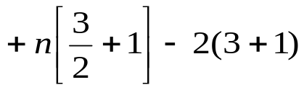
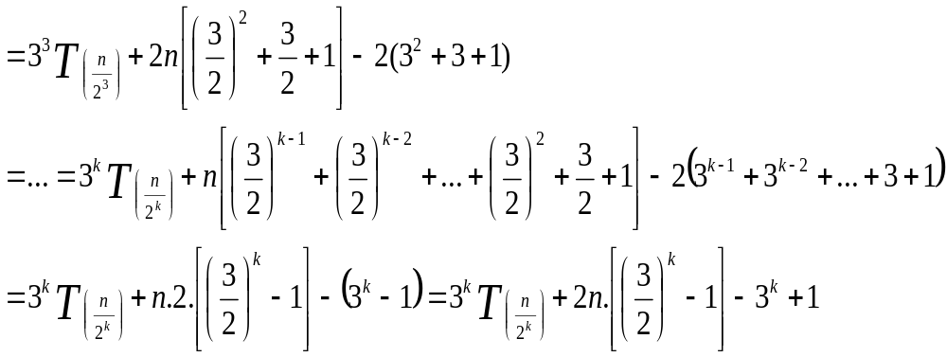
Đặt 2^{k} = n nên =>k=log n
Thay vào trên ta được:
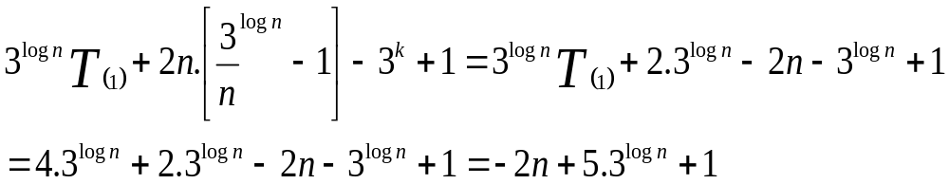
Vậy suy ra T(n)=O(3^{log n})

217.
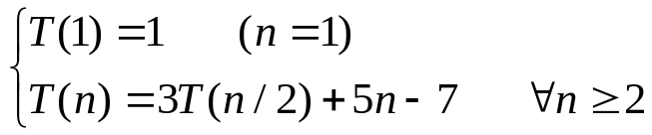 n là lũy thừa của 2
CM: là lũy thừa của 2 Ta có
T(n) =3.T(n/2)+n – 2 = 3²T(n/2²)+ 5n.3/2 – 3.7+ 5n – 7
=3²T(n/2²)+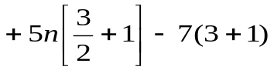
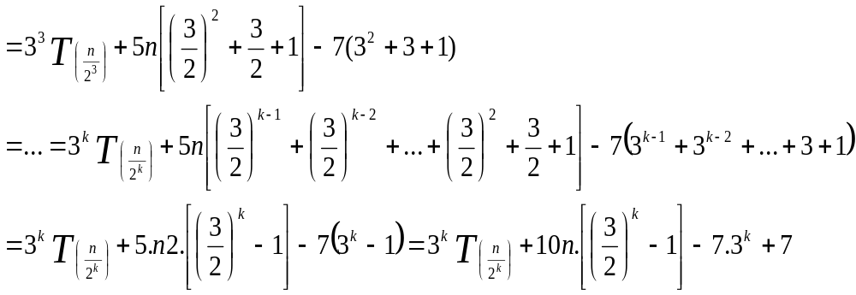
Đặt 2^{k} = n nên =>k=log n
Thay vào trên ta được:
Vậy suy ra T(n)=O(3^{log n})

218.
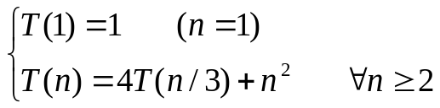 n là lũy thừa của 3
CM: là lũy thừa của 3 Ta có
T(n) = 4.T(n/3) + n² = 4²T(n/3²) + 4n^{2.}/3² + n²
=4²T(n/3²)+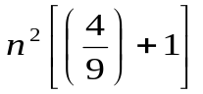
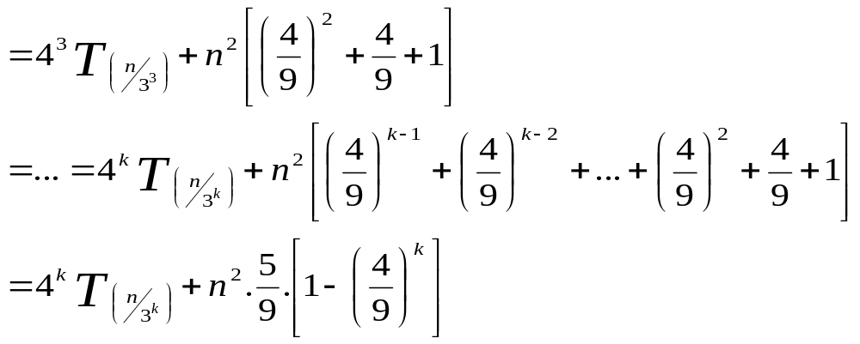
Đặt 3^{k} = n nên =>k=log₃ n
Thay vào trên ta được:
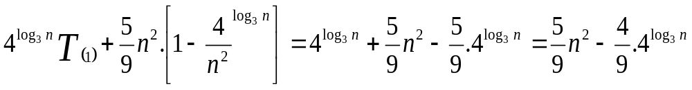
Vậy suy ra T(n)=O(n²)

219.
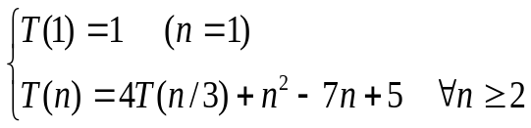 n là lũy thừa của 3
CM: là lũy thừa của 3 Ta có
T(n) =4.T(n/3) + n² – 7n + 5
= 4²T(n/3²) + 4n^{2.}/3² + n² – 7n(1 + 4/3 ) + 5( 1 + 4 )
=4²T(n/3²) +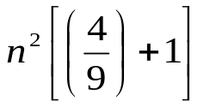-7n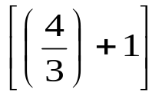+ 5( 1 + 4 )
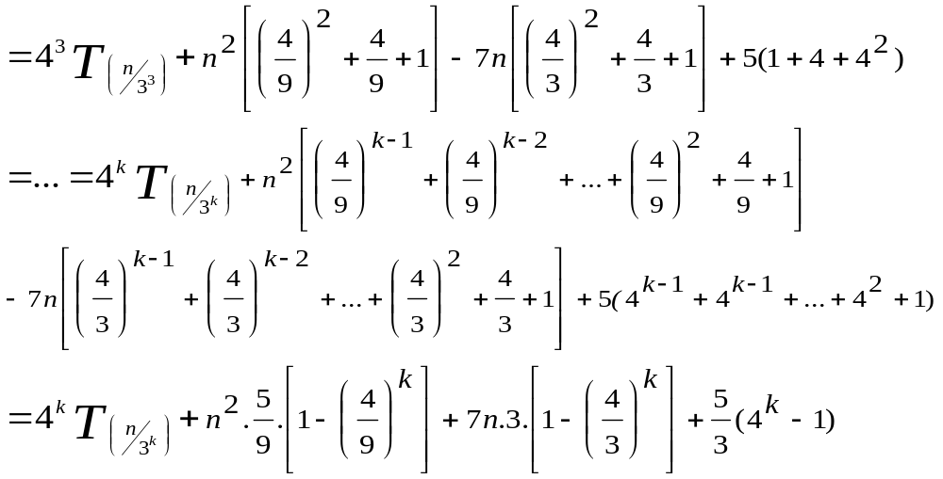
Đặt 3^{k} = n nên =>k=log₃ n
Thay vào trên ta được:
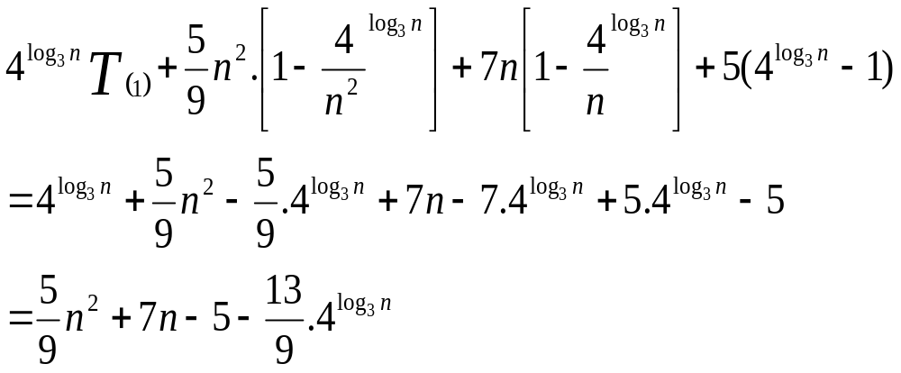
Vậy do đó T(n)= O(n²)
220.
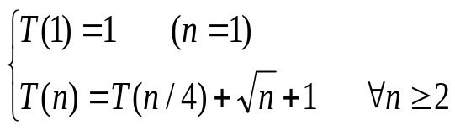 n là lũy thừa của 4
CM: là lũy thừa của 4. Ta có
T(n) = T(n/4) +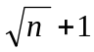= T(n/4)+ 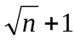= T(n/4²)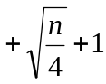+
= T(n/4²)+ 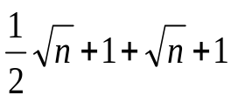= T(n/4³)+ 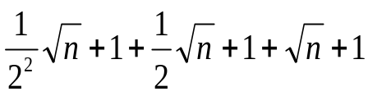
=T(n/4³)+ 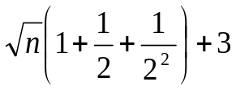
=…= T(n/4^{k})+ 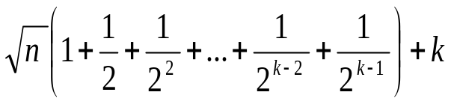
=T(n/4^{k})+ 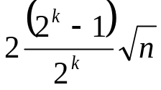+k.
Đặt 4^{k}=n =>k=log n. thay vào ta được:
T(n)=T(1)+ 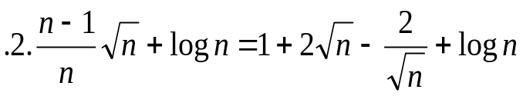
Vậy suy ra T(n)=O(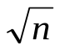)
221.
Giả sử 0< α;β<1
Có 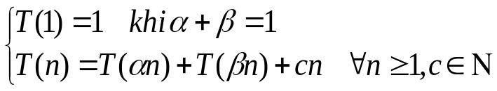
CMR: T(n)= O(nlog n) bạn có thể đặt giả thuyết tùy ý về n

222.
Dãy Fibonaci:Fn cho n≥0 được xác định bằng công thức đệ quy sau:
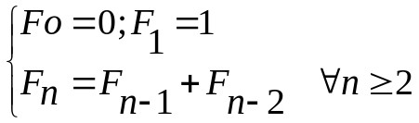
Chứng minh bằng quy nạp: 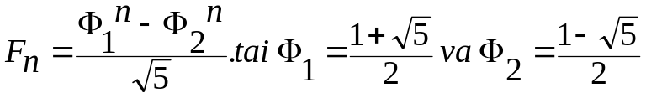
CM:Với n=2 ta có. F₂=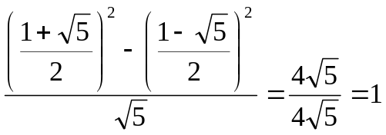=F₁+F₀=1
Giả sử biểu thức đúng với n=k. Ta cần chứng minh biểu thức đúng với k+1.
Tức là cần chứng minh:
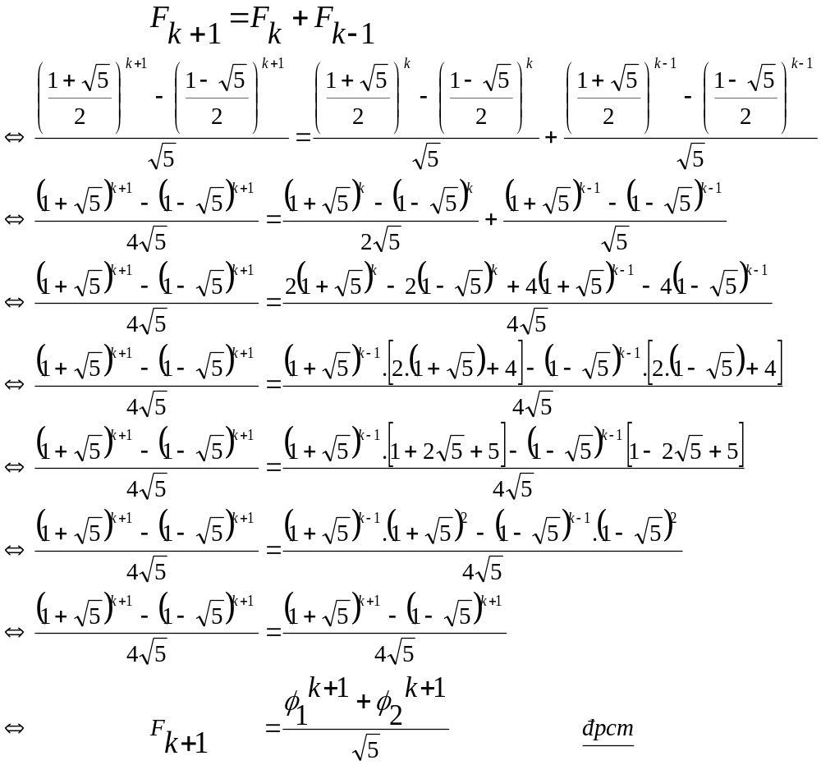vế trái = vế phải nên suy ra F_{k+1}=F_{k}+F_{k-1}
Vậy biểu thức đã được chứng minh theo phương pháp quy nạp.
Và

Phát biểu và chứng minh các công thức tổng quát sau:
231.
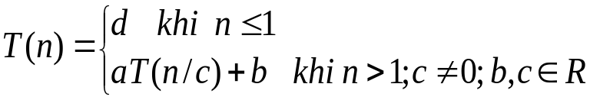
CM: 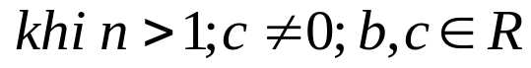 . Ta có:
T(n) = aT(n/c) + b = a²T(n/c²) + a.b + b
=…= a^{n.}T( n/c^{n} ) + b(a^{n-1} + a^{n-2}+…+ a² + a + 1)
= a^{n.}T(n/c^{n}) + b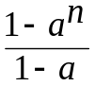
Do đó suy ra T(n)=O(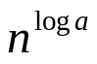)
232.
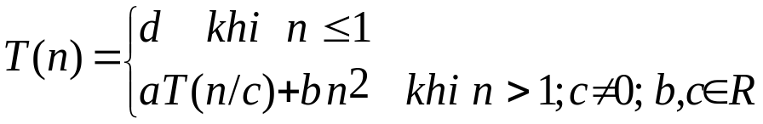
CM: 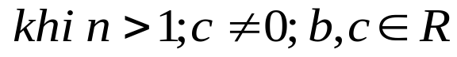. Ta có:
T(n) = aT(n/c) + bn² = a²T(n/c²) + a.b.n²/c²+bn²
= a³T(n/c³) + a²b(n/c²)² + ab(n/c)²+bn²
=
..
=a^{n}T(n/c^{n})+b.[a^{n-1}(n/c^{n-1})²+….+a(n/c)²+n²]
=O(n^{log a})+O(n²)+O(n³).

